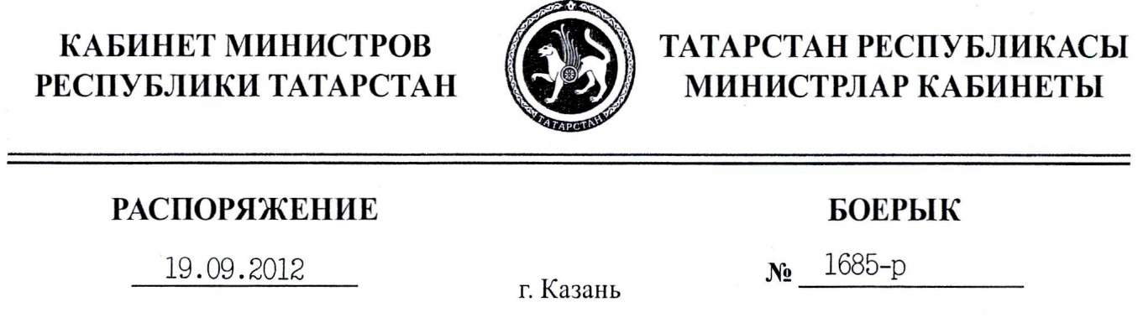

В соответствии с постановлением Кабинета Министров Республики Татарстан от 08.06.2009 № 373 «О предоставлении государственной поддержки некоммерческим организациям Республики Татарстан, реализующим социально значимые проекты» утвердить прилагаемый перечень номинаций республиканского конкурса на получение грантов Кабинета Министров Республики Татарстан для некоммерческих организаций, участвующих в реализации социально значимых проектов, на 2012 год.

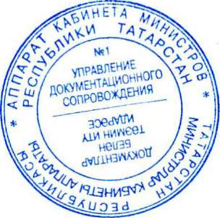
И.Ш.Халиков
Премьер-министр Республики Татарстан

Утвержден распоряжением Кабинета Министров Республики Татарстан от 19.09. 2012 № 1685-р
Перечень номинаций республиканского конкурса на получение грантов Кабинета Министров Республики Татарстан для некоммерческих организаций, участвующих в реализации социально значимых проектов, на 2012 год
I. Номинации по теме «Развитие институтов гражданского общества и общественного самоуправления, защита прав граждан»:
- Развитие социальных технологий, обеспечивающих взаимодействие некоммерческих организаций с органами государственной власти и местного самоуправления, в том числе в противодействии коррупции и экстремизму.
- Разработка механизмов обеспечения прозрачности деятельности управляющих компаний в сфере жилищно-коммунального хозяйства.
- Повышение правовой и экономической культуры населения.
- Социальная реабилитация лиц, освободившихся из мест лишения свободы.
  - Номинации по теме «Образование, патриотическое и духовно-нравственное воспитание молодежи, профилактика негативных явлений в подростковой и молодежной среде»:
    - Содействие развитию дополнительного образования, научно-технического и художественного творчества.
    - Социально-образовательные технологии в профилактике негативных явлений в молодежной среде, механизмы взаимодействия с молодежными общественными организациями, в том числе с субкультурами.
    - Реализация программ содействия трудоустройству молодежи.
  - Номинации по теме «Культура и искусство, укрепление межнациональных и межконфессиональных отношений»:
    - Развитие межкультурного диалога и содействие интеграции в социально- культурное пространство Республики Татарстан ресурсами некоммерческих организаций.
    - Культурное общество - процветающее государство.
  - Номинации по теме «Защита семьи, детства и материнства, социальная поддержка пожилых граждан и инвалидов»:
1. Социальное партнерство в повышении качества жизни людей пожилого возраста и инвалидов.
2. Мы и наши дети. Социально-образовательный проект по работе с семьей. IT-технологии в пропаганде семейных ценностей. Социальная реклама «Ее величество - семья».
  - Номинации по теме «Охрана здоровья, формирование и пропаганда здорового образа жизни»:
    - Здоровая семья - здоровая республика.
    - Противодействие употреблению психоактивных веществ.
    - Содействие развитию добровольческого движения в области охраны здоровья населения.
  - Номинация по теме «Физическая культура и спорт»: Развитие физкультуры и спорта по месту жительства.
  - Номинация по теме «Экология и охрана окружающей среды»: Формирование экологической культуры населения Республики Татарстан.

